BÁO CÁO BÀI 1: MÔ PHỎNG HỆ THỐNG QUẢN LÝ ĐƠN HÀNG
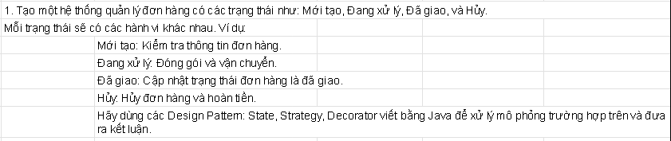
1. Phân tích bài toán và Lựa chọn Design Pattern
- Đặc điểm: Đơn hàng có vòng đời thay đổi theo các trạng thái rõ ràng (Mới tạo -> Đang xử lý -> Đã giao/Hủy). Hành vi hệ thống phụ thuộc hoàn toàn vào trạng thái hiện tại.
- Pattern được chọn: State Pattern.
- Lý do: Giúp loại bỏ cấu trúc if/else chằng chịt bằng cách tách logic của mỗi trạng thái thành một class riêng biệt. Việc này giúp code gọn gàng, dễ bảo trì và dễ dàng thêm trạng thái mới mà không cần sửa đổi code cũ của class Order.

2. Triển khai mã nguồn (Java)
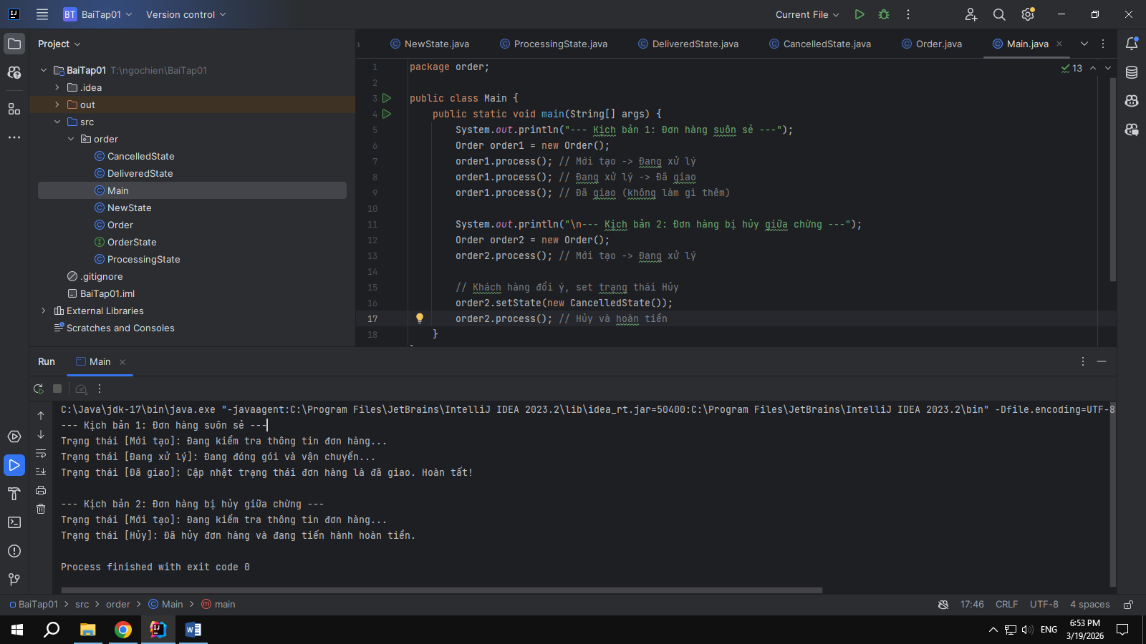

3. Kết quả mô phỏng
--- Kịch bản 1: Đơn hàng suôn sẻ ---
Trạng thái [Mới tạo]: Đang kiểm tra thông tin đơn hàng...
Trạng thái [Đang xử lý]: Đang đóng gói và vận chuyển...
Trạng thái [Đã giao]: Cập nhật trạng thái đơn hàng là đã giao. Hoàn tất!
--- Kịch bản 2: Đơn hàng bị hủy giữa chừng ---
Trạng thái [Mới tạo]: Đang kiểm tra thông tin đơn hàng...
Trạng thái [Hủy]: Đã hủy đơn hàng và đang tiến hành hoàn tiền.

4. Kết luận
- Hiệu quả: State Pattern giúp quản lý mượt mà vòng đời đơn hàng và ngăn chặn tình trạng phình to mã nguồn (code bloat) khi hệ thống có thêm nhiều trạng thái mới.
- Lý do loại trừ: Bài toán mang bản chất chuyển đổi trạng thái liên tục. Do đó, Strategy (chuyên để thay thế thuật toán) hay Decorator (chuyên để đắp thêm tính năng) đều không phù hợp với logic vận hành của một đơn hàng.

BÁO CÁO BÀI 2: TÍNH TOÁN THUẾ CHO SẢN PHẨM
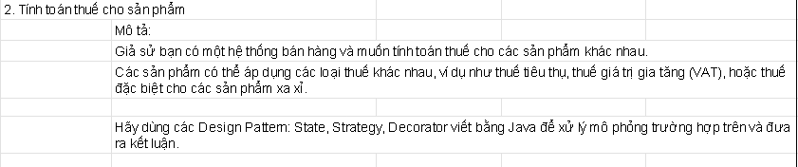
1. Phân tích bài toán và Lựa chọn Design Pattern
- Đặc điểm: Hệ thống cần áp dụng các công thức tính thuế khác nhau (VAT, tiêu thụ, xa xỉ) cho từng sản phẩm. Các loại thuế này độc lập và có thể thay đổi linh hoạt.
- Pattern được chọn: Strategy Pattern.
- Lý do: Giúp đóng gói mỗi công thức tính thuế thành một class riêng biệt, có thể thay thế lẫn nhau dễ dàng. Nhờ đó, class Product không bị phình to bởi các câu lệnh if/else, đồng thời tuân thủ nguyên lý OCP (thêm loại thuế mới mà không cần sửa code cũ).

2. Triển khai mã nguồn (Java)
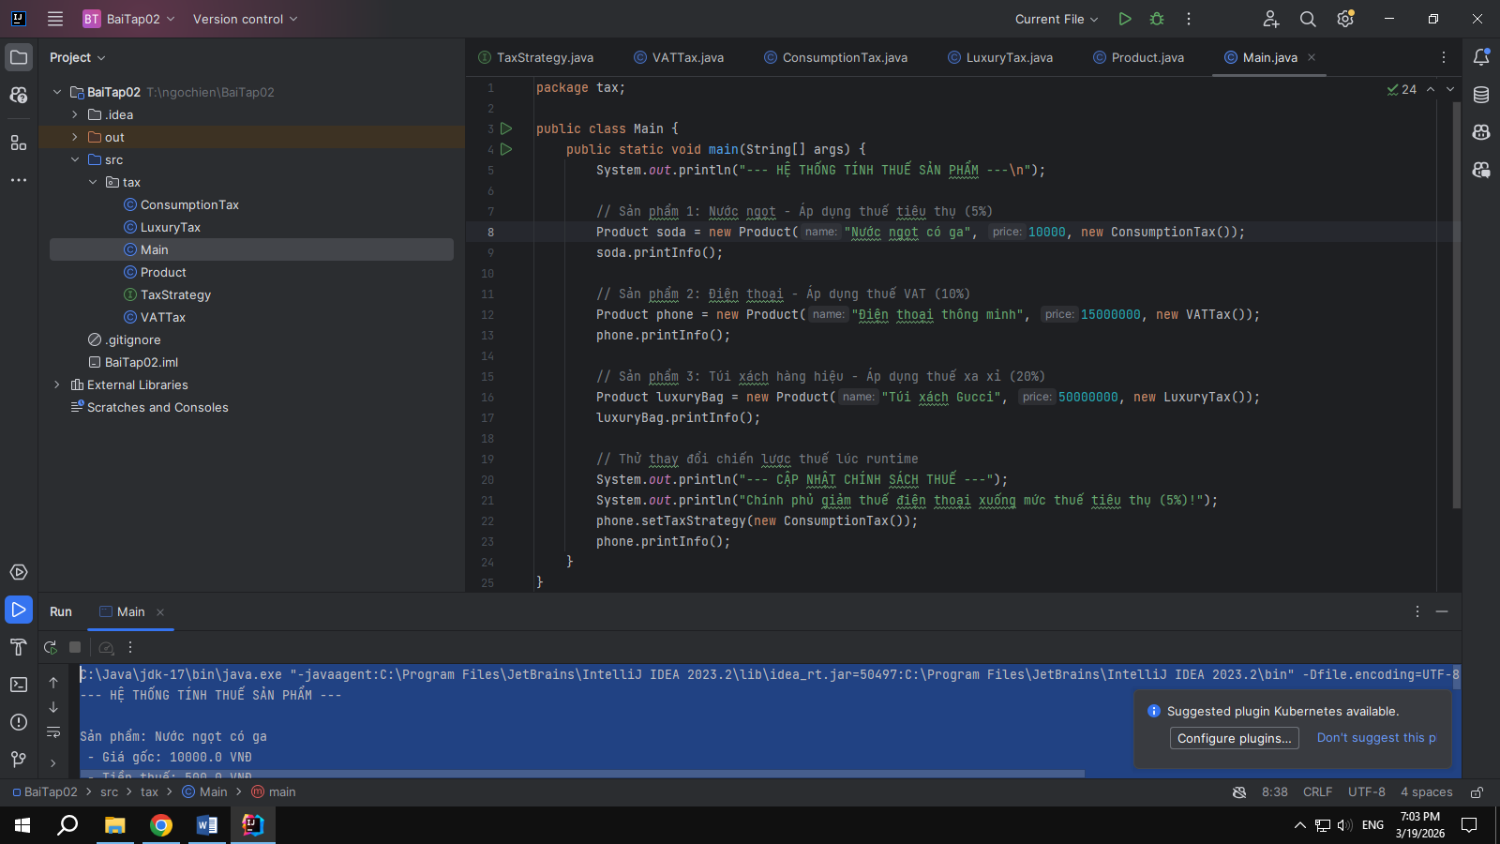
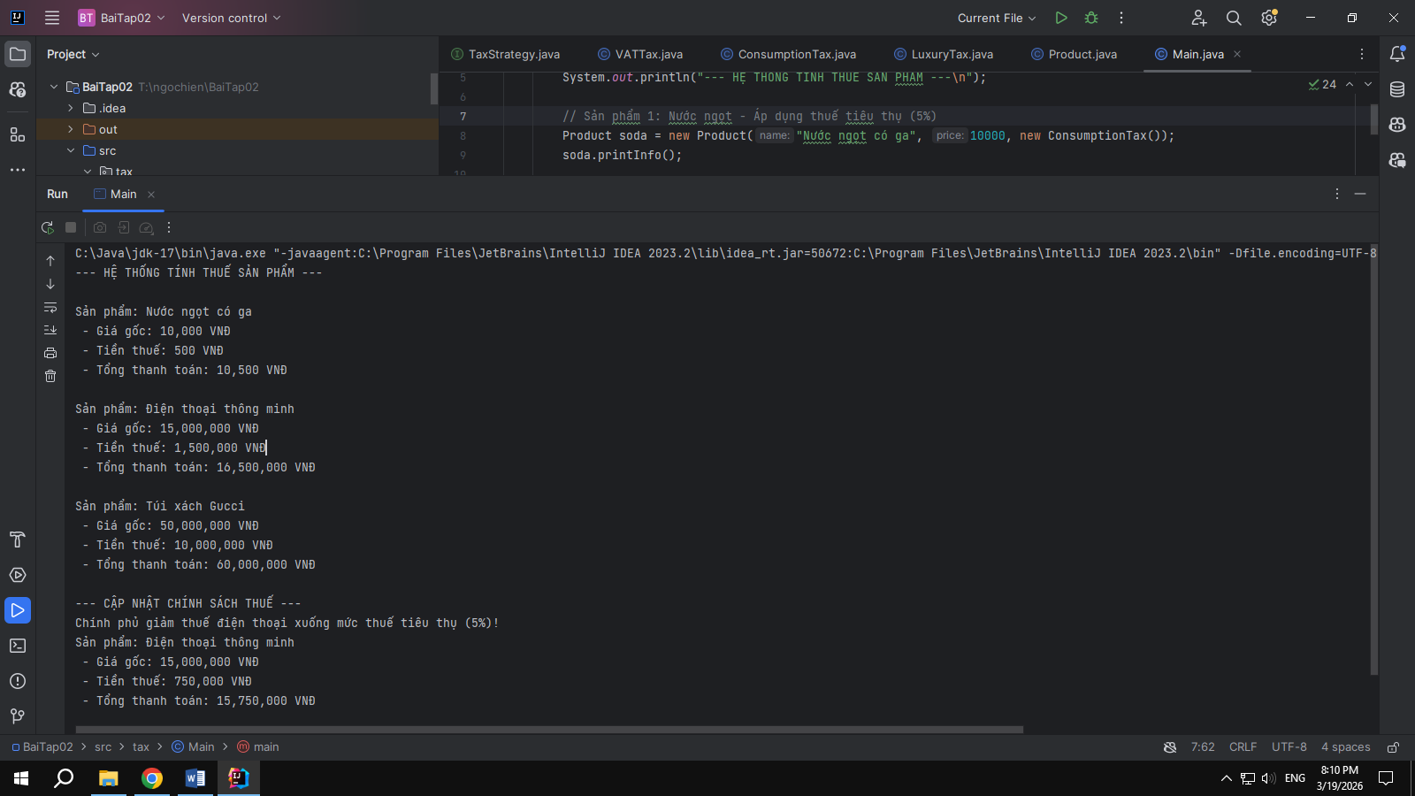

3. Kết quả mô phỏng
--- HỆ THỐNG TÍNH THUẾ SẢN PHẨM ---
Sản phẩm: Nước ngọt có ga
- Giá gốc: 10,000 VNĐ
- Tiền thuế: 500 VNĐ
- Tổng thanh toán: 10,500 VNĐ
Sản phẩm: Điện thoại thông minh
- Giá gốc: 15,000,000 VNĐ
- Tiền thuế: 1,500,000 VNĐ
- Tổng thanh toán: 16,500,000 VNĐ
Sản phẩm: Túi xách Gucci
- Giá gốc: 50,000,000 VNĐ
- Tiền thuế: 10,000,000 VNĐ
- Tổng thanh toán: 60,000,000 VNĐ
--- CẬP NHẬT CHÍNH SÁCH THUẾ ---
Chính phủ giảm thuế điện thoại xuống mức thuế tiêu thụ (5%)!
Sản phẩm: Điện thoại thông minh
- Giá gốc: 15,000,000 VNĐ
- Tiền thuế: 750,000 VNĐ
- Tổng thanh toán: 15,750,000 VNĐ

4. Kết luận
Hiệu quả: Strategy Pattern là tối ưu nhất vì giải quyết đúng bản chất việc lựa chọn và thay thế linh hoạt các "chiến lược" tính toán lúc runtime cho từng sản phẩm.
Lý do loại trừ: State Pattern không phù hợp vì tính thuế không phải là chuyển đổi trạng thái vòng đời. Decorator Pattern chỉ hợp lý nếu cần "cộng dồn" nhiều loại thuế; với yêu cầu hiện tại (các loại thuế độc lập), Strategy mang lại cấu trúc code trực quan và đi thẳng vào trọng tâm hơn.

BÁO CÁO BÀI 3: HỆ THỐNG THANH TOÁN TÍCH HỢP TÍNH NĂNG
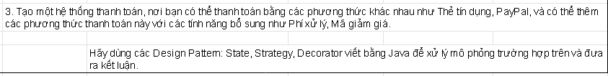
1. Phân tích bài toán và Lựa chọn Design Pattern
- Đặc điểm: Hệ thống có 2 biến số độc lập: Phương thức thanh toán lõi (Thẻ tín dụng, PayPal) và các tính năng bổ sung có thể linh hoạt cộng dồn (Phí xử lý, Mã giảm giá).
- Pattern được chọn: Kết hợp Strategy Pattern và Decorator Pattern.
- Lý do: Strategy: Xử lý việc chọn phương thức thanh toán độc lập (cái lõi). Decorator: Dùng để "bọc" (wrap) lấy phương thức thanh toán gốc, giúp linh hoạt thêm/bớt các lớp tính toán (cộng phí, trừ giảm giá) trước khi thanh toán thật mà không làm thay đổi mã nguồn class gốc.

2. Triển khai mã nguồn (Java)
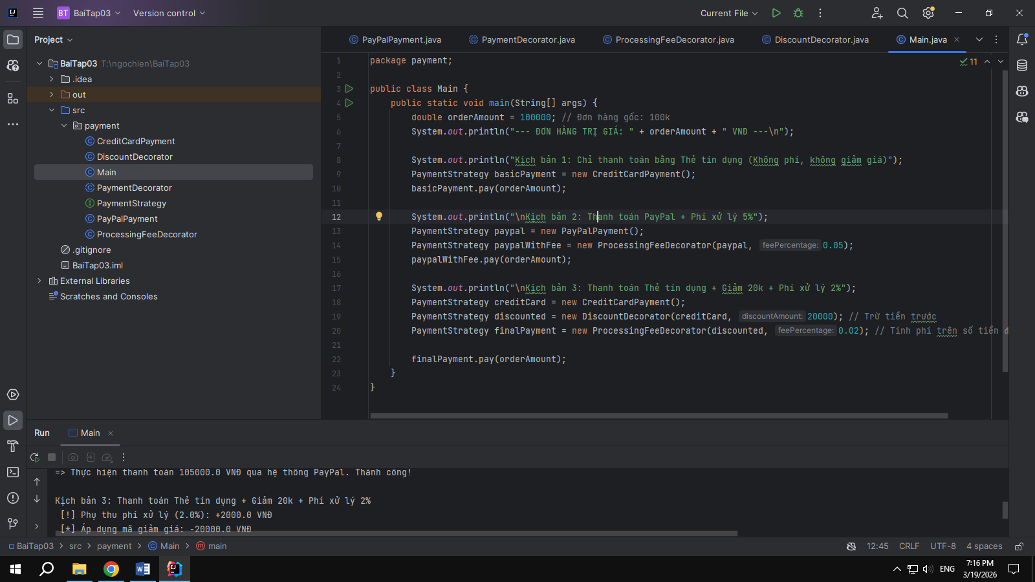
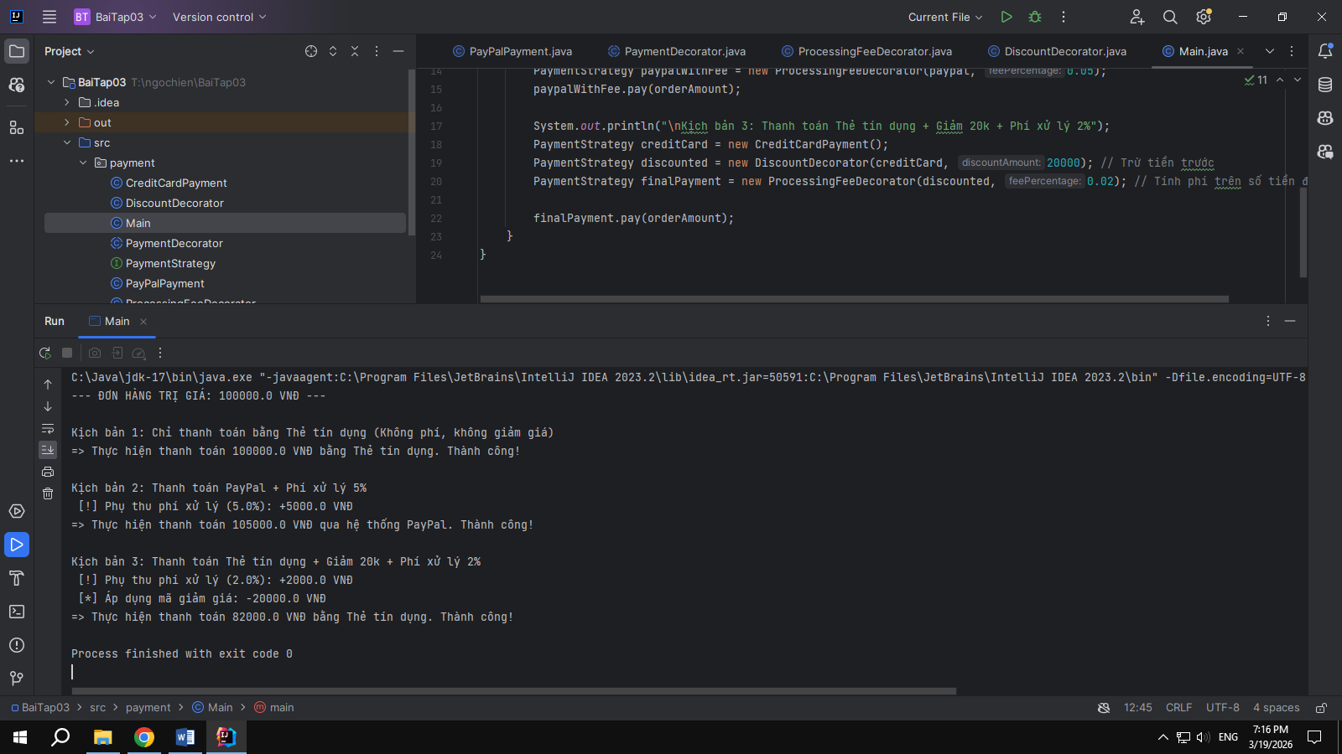

3. Kết quả mô phỏng
--- ĐƠN HÀNG TRỊ GIÁ: 100000.0 VNĐ ---
Kịch bản 1: Chỉ thanh toán bằng Thẻ tín dụng (Không phí, không giảm giá)
=> Thực hiện thanh toán 100000.0 VNĐ bằng Thẻ tín dụng. Thành công!
Kịch bản 2: Thanh toán PayPal + Phí xử lý 5%
[!] Phụ thu phí xử lý (5.0%): +5000.0 VNĐ
=> Thực hiện thanh toán 105000.0 VNĐ qua hệ thống PayPal. Thành công!
Kịch bản 3: Thanh toán Thẻ tín dụng + Giảm 20k + Phí xử lý 2%
[!] Phụ thu phí xử lý (2.0%): +2000.0 VNĐ
[*] Áp dụng mã giảm giá: -20000.0 VNĐ
=> Thực hiện thanh toán 82000.0 VNĐ bằng Thẻ tín dụng. Thành công!

4. Kết luận
- Hiệu quả: Việc kết hợp tạo ra thiết kế cực kỳ linh hoạt. Strategy giải quyết trọn vẹn việc đa dạng hóa cách trả tiền, trong khi Decorator giải quyết hoàn hảo bài toán cộng dồn các loại phí/khuyến mãi, giúp hệ thống dễ dàng mở rộng cho mọi kịch bản thanh toán phức tạp.
- Lý do loại trừ: State Pattern không liên quan vì đây không phải là quy trình chuyển đổi trạng thái. Nếu chỉ dùng đơn lẻ Strategy thì không xử lý được việc cộng dồn phí, còn nếu chỉ dùng Decorator thì không phân tách được rõ ràng các phương thức thanh toán lõi.

